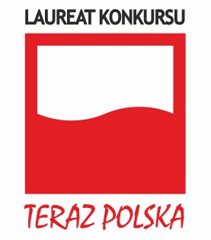
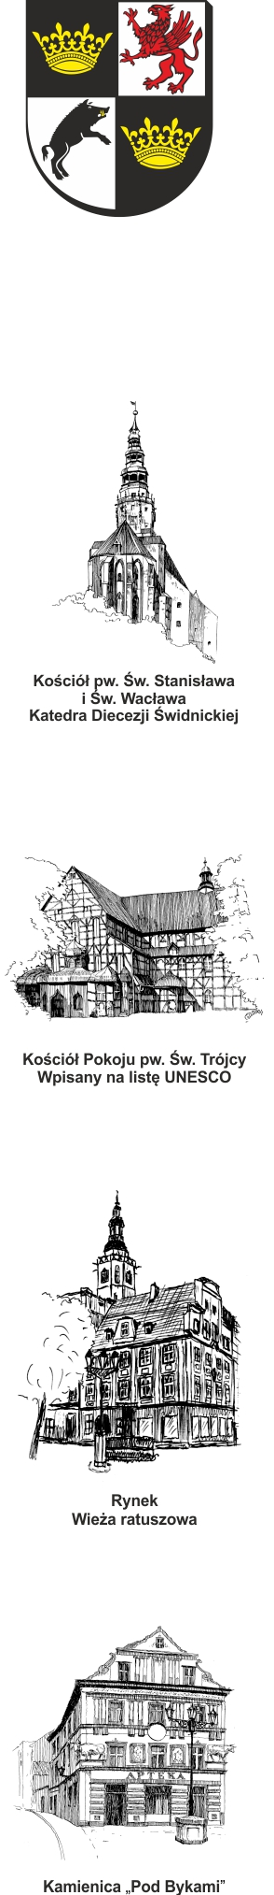
URZĄD MIEJSKI W ŚWIDNICY
Wydział Przetargów i Inwestycji Miejskich
ul. Armii Krajowej 49, 58 – 100 Świdnica
tel. (+48 74) 856 28 50, 856 29 24
e-mail: mbp@um.swidnica.pl - www.um.swidnica.pl

Świdnica, dnia 04-04-2025 r.
WPI.271.18.2025
wszyscy Wykonawcy
dot.: postępowania o udzielenie zamówienia publicznego nr P-46/IV/25na zadanie pn. Wykonanie oznakowania poziomego na drogach gminnych w Świdnicy w latach 2025-2026.
INFORMACJA Z OTWARCIA OFERT
Działając na podstawie art. 222 ust. 5 ustawy z dnia 11 września 2019 r. - Prawo zamówień publicznych (Dz. U. z 2024 r. poz. 1320) - dalej p.z.p., Zamawiający udostępnia informacje o ofertach otwartych w dniu 04-04-2025 r. o godz. 10:00, w postępowaniu prowadzonym w trybie podstawowym zgodnie z art. 275 pkt 1 p.z.p.

Lp. | Nazwa (firma) Wykonawcy | Adres Wykonawcy | Cena (zł)
1 | Konsorcjum Firm:  1. PPUH ZNAK Marcin Munnich  - Pełnomocnik Konsorcjum  2. MALPLAST Marcin Jasek  - Partner Konsorcjum | ul. Grunwaldzka 4/21,  25-727 Kielce  ul. Wiosenna 18, Siodła  26-050 Zagnańsk | 792 981,00

DYREKTOR WYDZIAŁU
Joanna Salus

Sporządziła: M. Naskręt-Kozak
Stanowisko: Główny Specjalista
tel. 74 856-29-23

Otrzymują:
- wszyscy Wykonawcy,
- aa. WPI.

